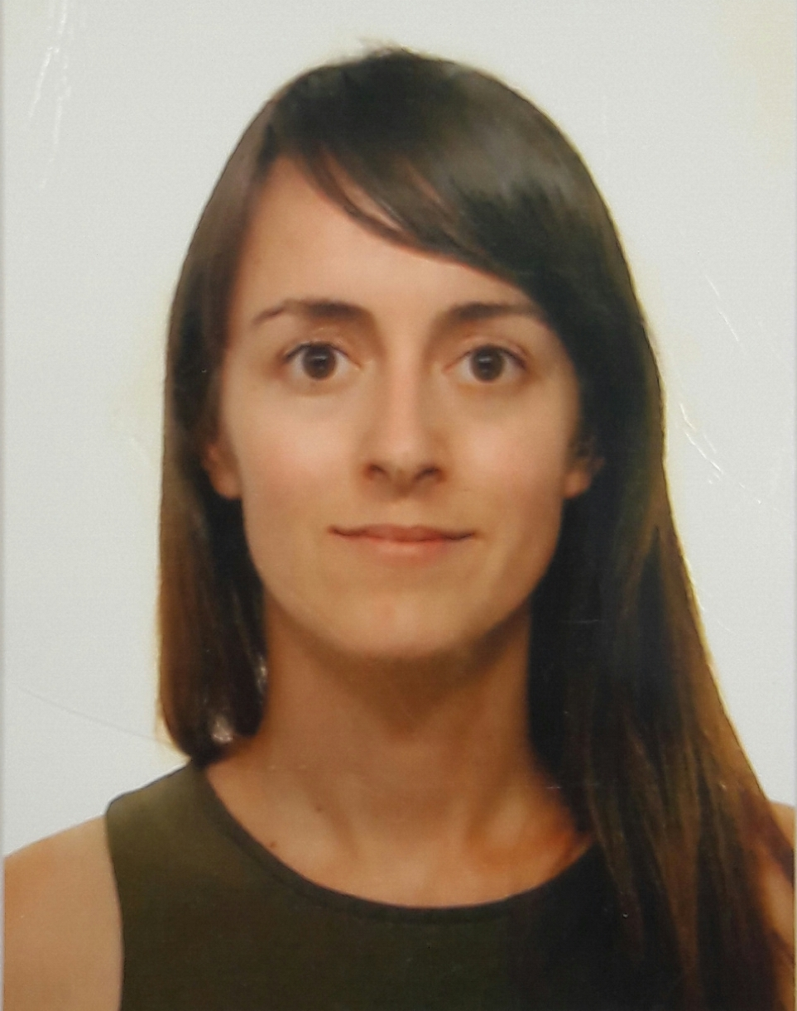
Begoña ortega Espada. Diplomada en Terapia Ocupacional en el CSEU La Salle, centro adscrito a la UAM. Especialista en Psicomotricidad con niños y adolescentes, en la EIPS. Especialista en Terapia Ocupacional aplicada al Daño Cerebral Adquirido en la UCLM.
Actualmente trabajando como Terapeuta Ocupacional en el Hospital de Día Psiquiátrico de adultos del Hospital Universitario Infanta Leonor, en Madrid. Tutora de prácticas del Grado de Terapia Ocupacional de la UCM.

